Charles Niellon
Uit Wikipedia, de vrije encyclopedie
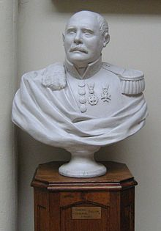
Charles Niellon (Straatsburg, 15 februari 1795 - 1871) was een Frans (van oorsprong Bourgondisch) generaal.
Niellon nam deel aan de Belgische Revolutie van 1830 en de Tiendaagse Veldtocht. Hij creëerde een Belgisch vrijkorps onder de naam: "Les Chasseurs Niellon" (De jagers van Niellon) waarmee hij in 1832 deelnam aan het Beleg van Antwerpen.

